109年度教育部國民及學前教育署自造實驗室
Fab Lab營運推廣實施計畫活動成果
活動名稱 |  | 「Micro:bit智慧小車」師資培訓及課程研發
活動類別 |  | □體驗課程 ■工作坊 □推廣活動
活動目標 |  | - 使學員瞭解 Micro:bit 編寫環境  - 使學員學會 Micro:bit 基本操作技巧  - 使學員學會 Micro:bit 擴展板的應用
執行情形 | 期程(時間) |  |  | 109年05月27日13:00 起 ～ 109年05月27日 17:00 止
執行情形 | 主辦單位 |  |  | 國立羅東高工 | 協辦單位
執行情形 | 活動對象 |  |  | ■教師 □學生
執行情形 | 參與人數 |  |  | 20人
執行情形 | 經費來源 |  |  | ■營運補助計畫 元 |  | 校內預算 元 |  | 其他 元
執行情形 | 執行成果摘要
執行情形 | 1.藉由研習課程能瞭解Micro:bit的編寫環境。  2.藉由研習課程學習到Micro:bit的操控技巧。  3.藉由研習課程學習到Micro:bit擴展板的應用。  4.藉由研習課程讓參與研習的老師能進一步發想未來課程的樣貌。
執行情形 | 活動照片（至多6張，並簡要說明）
執行情形 | 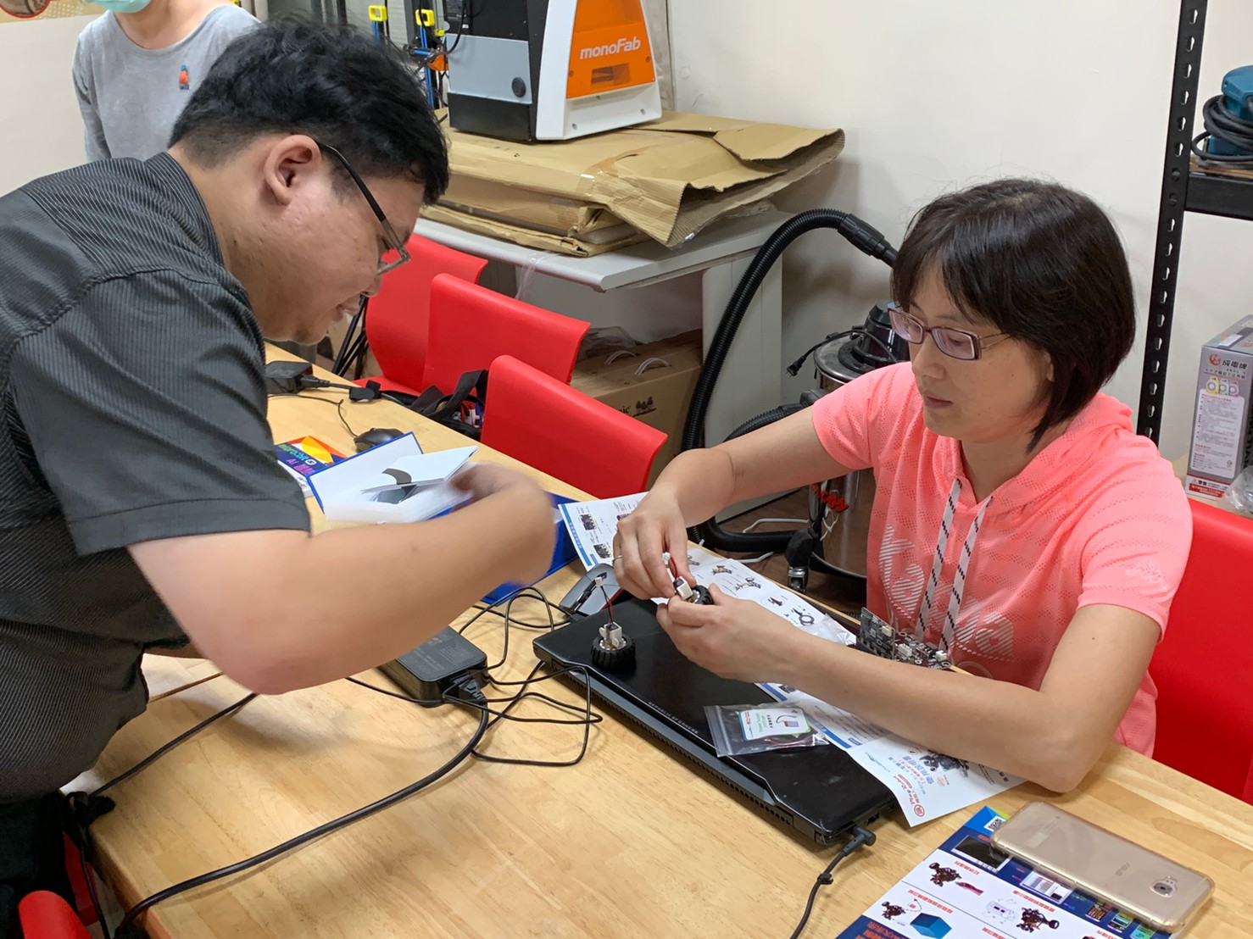 |  |  |  | 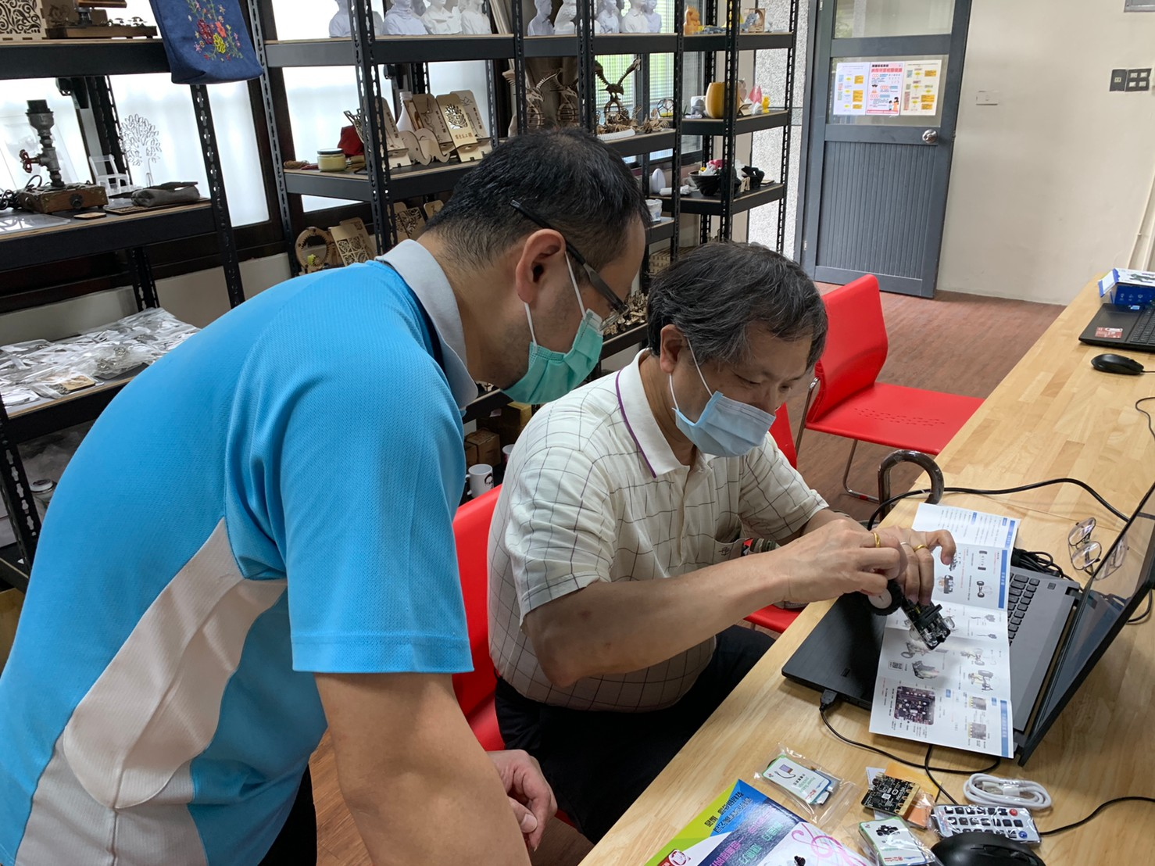
執行情形 | 講師細心指導學員 |  |  |  | 學員相互研究
執行情形 | 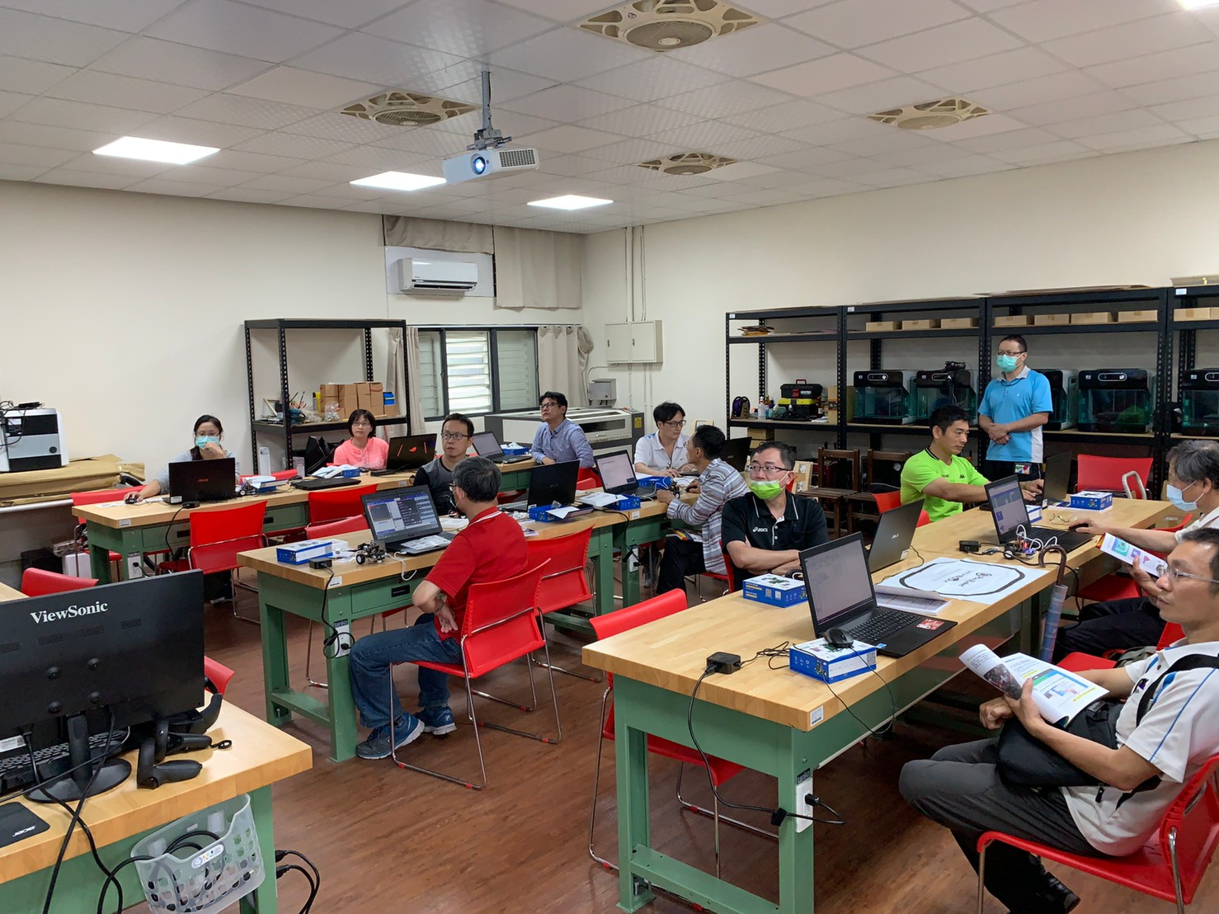 |  |  |  | 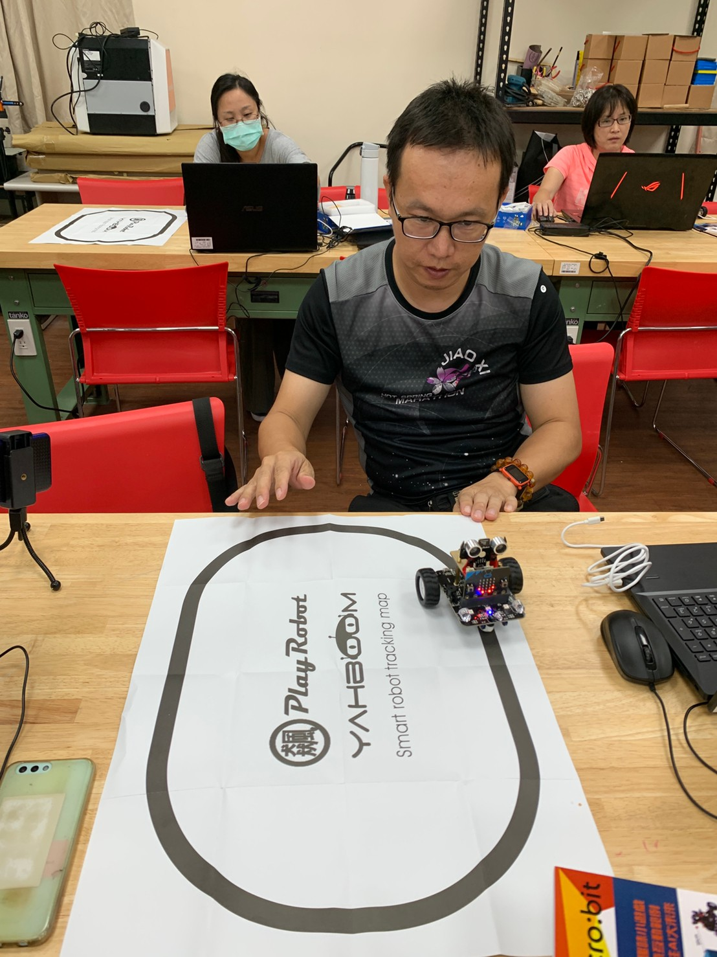
執行情形 | 學員認真聽講 |  |  |  | 學員操作自走車
執行情形 | 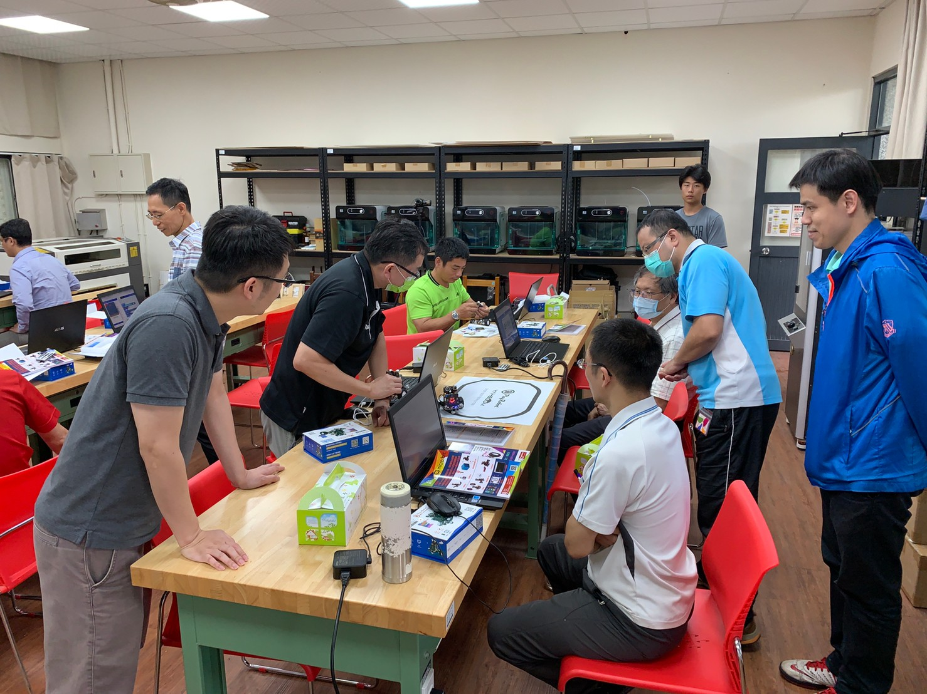 |  |  |  | 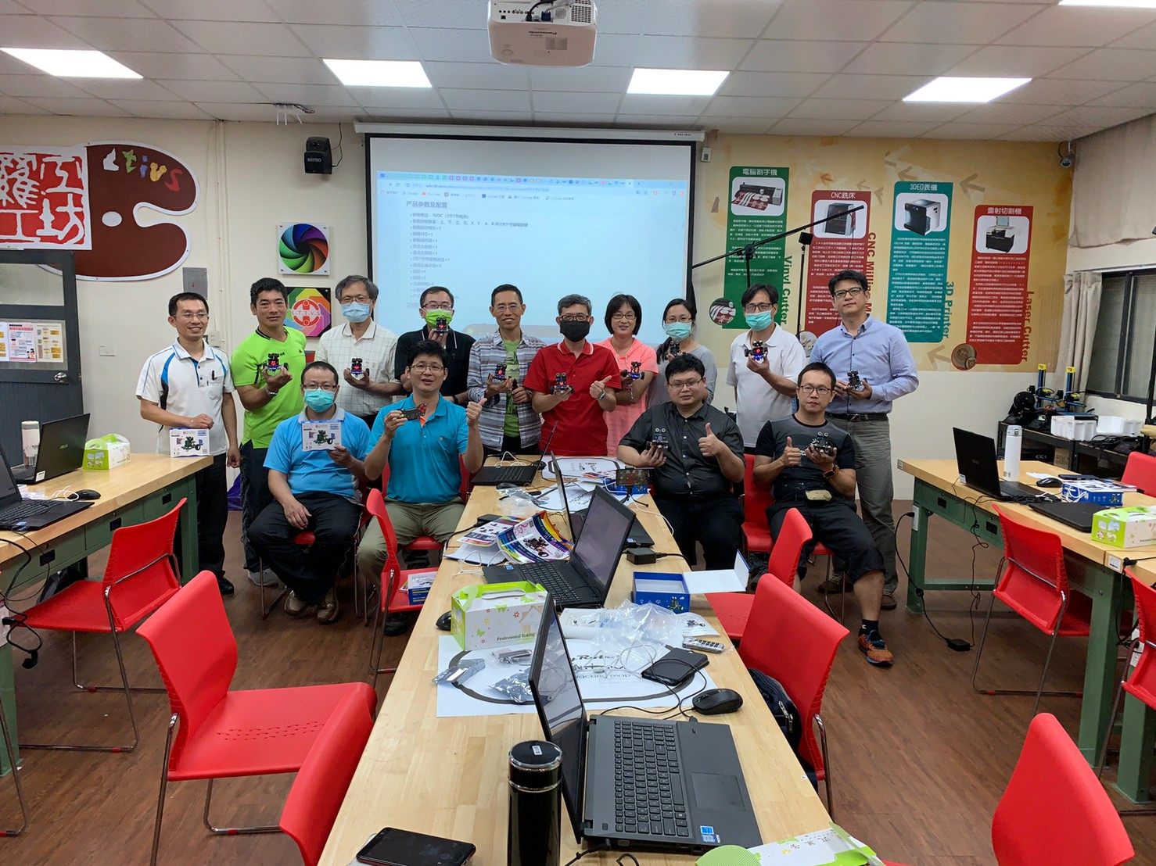
執行情形 | 學員熱烈討論 |  |  |  | 學員大合照
活動成果檢討
遭遇困難 |  |  | 無
處理情形
改進建議 |  |  | 無
總體評估 |  |  | ■很好 □好 □普通 □再努力

